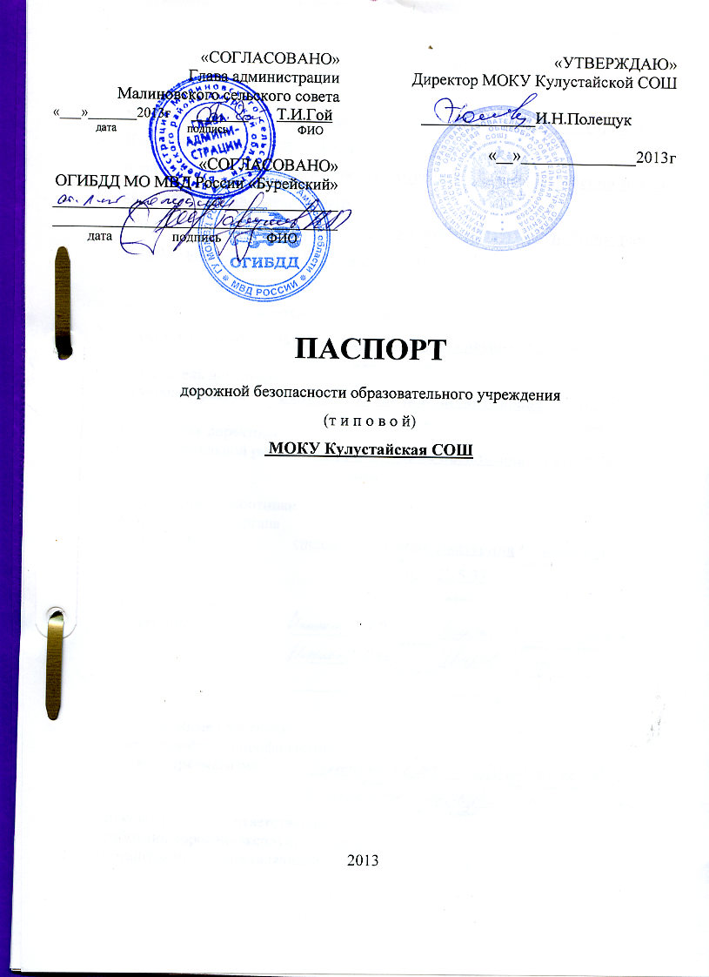

ПАСПОРТ
дорожной безопасности образовательного учреждения
(т и п о в о й)
МОКУ Кулустайская СОШ

2013

Общие сведения

муниципальное общеобразовательное казенное учреждение Кулустайская средняя общеобразовательная школа
Юридический адрес: 676717 Россия, Амурская область, Бурейский район, село Усть-Кивда, улица Центральная, 26
Фактический адрес: 676717 Россия, Амурская область, Бурейский район, село Усть-Кивда, улица Центральная, 26

Руководители образовательного учреждения:
Директор (руководитель) Полещук Ирина Николаевна 8(41634)28-246
(фамилия, имя, отчество) (телефон)
Заместитель директора
по учебной работе Валькова Татьяна Константиновна 8(41634)28-246
(фамилия, имя, отчество) (телефон)
Заместитель директора
по воспитательной работе Бородина Галина Васильевна 8(41634)28-246
(фамилия, имя, отчество) (телефон)

Ответственные работники
муниципального органа
образования специалист Сипок Екатерина Николаевна
(должность) (фамилия, имя, отчество)
8(41634)21-5-37
Ответственные от
Госавтоинспекции Инспектор ИАЗ __Кирсанов Юрий Викторович
(должность) (фамилия, имя, отчество)
Инспектор ДПС Уваров Сергей Константинович
(должность) (фамилия, имя, отчество)
___________________________________________
(телефон)
Ответственные работники
за мероприятия по профилактике
детского травматизма __учитель ОБЖ Лепшихина Елена Фридусовна
(должность) (фамилия, имя, отчество)
_классные руководители 1-11 классов

Руководитель или ответственный
работник дорожно-эксплуатационной
организации, осуществляющей
содержание улично-дорожной
сети (УДС)∗ _____________________ ______________
(фамилия, имя, отчество) (телефон)

Руководитель или ответственный
работник дорожно-эксплуатационной
организации, осуществляющей
содержание технических средств
организации дорожного
движения (ТСОДД)* _____________________ ______________
(фамилия, имя, отчество) (телефон)

Количество обучающихся ________________12______________________
Наличие уголка по БДД ________имеется ( рекреации 1 и 2 этажа)_____
(если имеется, указать место расположения)
Наличие класса по БДД имеется (кабинет в рекреации начальной школы
(если имеется, указать место расположения)
Наличие автогородка (площадки) по БДД ____________________________

Наличие автобуса в образовательном учреждении имеется
(при наличии автобуса)
Владелец автобуса МОКУ Кулустайская СОШ
(образовательное учреждение, муниципальное образование и др.)

Организация осуществляющая
подвоз школьников ИП Бирюков Сергей Александрович

Лицензия на подвоз школьников серия АСС 28 № 202872 выдана от 19 декабря 2012г.

Время занятий в образовательном учреждении:
1-ая смена: 8-30 – 15 -05 (период)
2-ая смена: __________ – ___________ (период)
внеклассные занятия: 15-30 – 19-00 (период)

Телефоны оперативных служб:
_________________________
_________________________
Содержание
- План-схема образовательного учреждения.
1. Район расположения образовательного учреждения, пути движения транспортных средств и детей (обучающихся, воспитанников).
2. Организация дорожного движения в непосредственной близости от образовательного учреждения с размещением соответствующих технических средств организации дорожного движения, маршруты движения детей и расположение парковочных мест.
3. Маршруты движения организованных групп детей от образовательного учреждения к стадиону, парку или спортивно-оздоровительному комплексу.
4. Пути движения транспортных средств к местам разгрузки/погрузки и рекомендуемые безопасные пути передвижения детей по территории образовательного учреждения.

- Информация об обеспечении безопасности перевозок детей специальным транспортным средством (автобусом).
1. Общие сведения.
2. Маршрут движения автобуса до образовательного учреждения.
3. Безопасное расположение остановки автобуса у образовательного учреждения.

III. Приложения
План-схема пути движения транспортных средств и детей (обучающихся, воспитанников) при проведении дорожных ремонтно-строительных работ вблизи образовательного учреждения

I. План-схема образовательного учреждения
1. Район расположения образовательного учреждения, пути движения транспортных средств и детей (обучающихся, воспитанников)


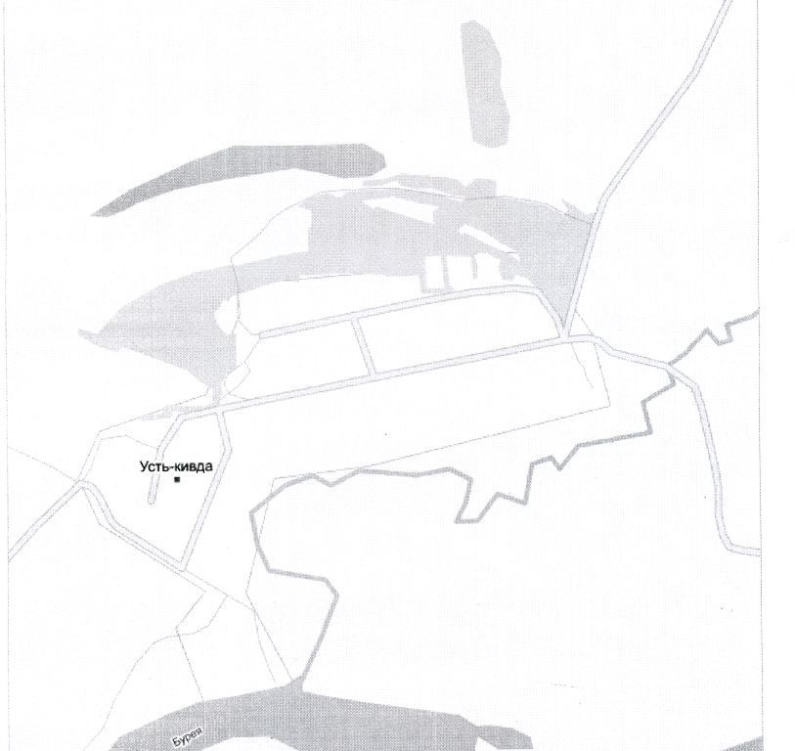
ОУ
СДК
ОУ
- МОКУ Кулустайская СОШ - школьный стадион
- 5.16 Место остановки автобуса
- жилые дома - пришкольный учебно-опытный участок

- сельская библиотека, почта, ветучасток, администрация сельсовета

- сельский дом культуры - движение автобуса и детей

2. Схема организации дорожного движения в непосредственной близости от образовательного учреждения с размещением соответствующих технических средств организации дорожного движения, маршрутов движения детей и расположения парковочных мест

Пришкольный
УОУ








МОКУ Кулустайская СОШ

- Ограждение образовательного учреждения
- Направления движения детей
При отсутствии на переходе разметки знак 5.19.1 устанавливается справа от дороги на ближней границе перехода относительно приближающихся транспортных средств, а знак 5.19.2 - слева от дороги на дальней границе перехода.
5.19.1   | 5.19.2  
«Пешеходный переход»
- 5.16-Остановка школьного автобуса
- пешеходные дорожки - грунтовая дорога
дорожный знак 1.23. Дети
Участок дороги вблизи детского учреждения (школы, оздоровительного лагеря и тому подобного), на проезжей части которого возможно появление детей.
- 8.2.1 - Указывает протяженность опасного участка дороги, обозначенного предупреждающими знаками, или зону действия запрещающих и информационно-указательных знаков.
- 3.24 запрещается движение со скоростью более указанной на знаке
- Маршруты движения организованных групп детей от образовательного учреждения к стадиону, библиотеке, почте, дому культуры

Пришкольный
УОУ
Почта Библиотека
Дом культуры

Ул.Центральная

стадион
МОКУ Кулустайская СОШ

- Ограждение образовательного учреждения

- Направления движения детей
- Остановка школьного автобуса
- пешеходные дорожки

- грунтовая дорога
- дорожный знак 1.23 Дети
Участок дороги вблизи детского учреждения (школы, оздоровительного лагеря и тому подобного), на проезжей части которого возможно появление детей.
5.19.1 | 5.19.2
«Пешеходный переход»
При отсутствии на переходе разметки знак 5.19.1 устанавливается справа от дороги на ближней границе перехода относительно приближающихся транспортных средств, а знак 5.19.2 - слева от дороги на дальней границе перехода
- 8.2.1 - Указывает протяженность опасного участка дороги, обозначенного предупреждающими знаками, или зону действия запрещающих и информационно-указательных знаков.

- 3.24 запрещается движение со скоростью более указанной на знаке
4. Пути движения транспортных средств к местам разгрузки/погрузки и рекомендуемые безопасные пути передвижения детей по территории образовательного учреждения

МОКУ Кулустайская СОШ

- Ограждение образовательного учреждения

- пути движения транспорта к разгрузке/ погрузке
- 5.16- Остановка школьного автобуса
- пешеходные дорожки

- грунтовая дорога
- дорожный знак 1.23 Дети
Участок дороги вблизи детского учреждения (школы, оздоровительного лагеря и тому подобного), на проезжей части которого возможно появление детей.
При отсутствии на переходе разметки знак 5.19.1 устанавливается справа от дороги на ближней границе перехода относительно приближающихся транспортных средств, а знак 5.19.2 - слева от дороги на дальней границе перехода
5.19.1 | 5.19.2
«Пешеходный переход»
- 8.2.1 - Указывает протяженность опасного участка дороги, обозначенного предупреждающими знаками, или зону действия запрещающих и информационно-указательных знаков.
- 3.24 запрещается движение со скоростью более указанной на знаке
II. Информация об обеспечении безопасности перевозок детей специальным транспортным средством (автобусом)

1. Общие сведения

1.1. Марка, модель, государственный регистрационный знак ____________
___ПАЗ 32053 – 70, А 389 СМ _____
1.2. Год выпуска _2008 _ 1.3. Количество мест в автобусе 22
1.3. Соответствие конструкции автобуса требованиям, установленным ГОСТ Р 51160-98 «Автобусы для перевозки детей. Технические требования» (в случае несоответствия указать конкретную(ые) причину(ы), со ссылкой на ГОСТ Р 51160-98):____________________________________ ________________________________________________________________
________________________________________________________________

1.4. Наличие в конструкции автобуса технического средства для контроля за соблюдением водителями режимов движения, труда и отдыха (тахограф) (марка, модель тахографа; наименование юридического лица/ф.и.о. индивидуального предпринимателя, установившего тахограф, дата установки):__________________________________________________
________________________________________________________________
1.5. Наличие в конструкции автобуса аппаратуры спутниковой навигации ГЛОНАСС или ГЛОНАСС/GPS (наименование юридического лица/ф.и.о. индивидуального предпринимателя, установившего аппаратуру спутниковой навигации, дата установки) ООО «Системы мониторинга» г.Благовещенск , Забурхановская, 85, 29.08.2011 год
1.6. Наименование, адрес местонахождения, контактный телефон юридического лица/ф.и.о. индивидуального предпринимателя, осуществляющего диспетчерский контроль за автобусом:_ООО «РПАТП» г. Райчихинск ул. Школьная 4 тел.2-21-14 И.П. Бирюков С.А
1.7. Наименование, адрес местонахождения, контактный телефон юридического лица/ф.и.о. индивидуального предпринимателя, осуществляющего диспетчерский контроль за автобусом с использованием аппаратуры спутниковой навигации: _ООО «Система Мониторинга» Амурская область г. Благовещенск ул. Забурхановская 85

1.8. Наименование, адрес местонахождения, контактный телефон юридического лица/ф.и.о. индивидуального предпринимателя – владельца транспортного средства: МОКУ Кулустайская СОШ 676717 Россия, Амурская область, Бурейский район, село Усть-Кивда, ул. Центральная 26.

2. Сведения о водителе(ях) автобуса

№ п/п | Фамилия, имя, отчество | Серия, номер, дата выдачи водительского удостоверения, стаж управления транспортными средствами категории D (лет) | Медицинская справка о подтверждении годности к управлению транспортными средствами категории D (дата выдачи, срок действия) | Сведения о допущенных нарушениях в области безопасности дорожного движения при осуществлении перевозок автобусами
1 | Телин Владимир Прокопьевич | 28 10 496455  16.11.2012г  12 лет | 31.10.2012г  два года | Отсутствует

3. Организационно-техническое обеспечение

3.1. Ф.и.о., должность лица, ответственного за обеспечение безопасности дорожного движения в образовательном учреждении, дата прохождения аттестации на право занятия должности, связанной с обеспечением безопасности дорожного движения (серия, номер аттестата)____________________________
__________________________________________________________________
__________________________________________________________________
__________________________________________________________________
3.2. Ф.и.о., должность лица, ответственного за обеспечение безопасности дорожного движения в образовательном учреждении, дата прохождения аттестации на право занятия должности, связанной с обеспечением безопасности дорожного движения, серия, номер аттестата (заполняется в случае, если полномочия переданы по договору, заключенному с лицом, не входящим в штат образовательного учреждения, с указанием реквизитов договора):__И.П. Бирюков С.А. № 003381 с 8.11.2010г. по 13.11.2010г. Муниципалный контракт на оказание услуг подвоза школьников № 1/13 от 11.02. 2013г.
3.3. Организация проведения предрейсовых медицинских осмотров. ООО «Райчихинское пассажирское автотранспортное предприятие-2»
3.3.1. Ф.и.о. лица, осуществляющего предрейсовый медицинский осмотр водителя(ей):_Козенко Татьяна Николаевна, Посадовская Валентина Владимировна __________________________________________________
3.3.2. Сведения о документах, подтверждающих право проведения предрейсовых медицинских осмотров водителей (№, дата выдачи лицензии на право осуществления медицинской деятельности):_10 августа 2009г. Серия ЛО-28 № 0000926
3.3.3. Адрес места проведения предрейсовых медицинских осмотров:_г.Райчихинск ул.Школьная 4
3.3.4. Сведения о документах, подтверждающих допуск к проведению предрейсовых медицинских осмотров медицинского работника (серия, номер, дата выдачи документа):__Козенок Т.Н. удостоверение № 524/108
от 26 ноября 2007г. Посадовская В.В. удостоверение № 523/107 от 26 ноября 2007г.
3.3.5. Реквизиты договора (дата заключения, с кем заключен) о проведении предрейсовых медицинских осмотров водителей (заполняется в случае, если в штате образовательного учреждения отсутствует медицинский работник, имеющий право на проведение предрейсовых медицинских осмотров):_от 8 февраля 2013г. ООО «РПАТП-2»
3.4. Организация проведения предрейсовых технических осмотров транспортных(ого) средств(а). ООО «РПАТП-2»
3.4.1. Ф.и.о., должность лица, ответственного за техническое состояние транспортных(ого)средств(а), дата прохождения аттестации на право занятия должности, связанной с обеспечением безопасности дорожного движения (серия, номер аттестата): Бирюков С.А. механик № 003381 от 26 ноября 2010г. Фетисов Ю.В. инженер по БДД № 003383 от 26.11.2010г. Корецкий В.П. главный инженер № 003385 от 26.11.2010г. Сидоренко А.Л. механик № 004120 от 22.08.2011г. Севостьянов В.Ю. механик № 004117 от 22.08.2011г. Калащников В.В. меха ник № 005879 от 30.03.2013г. Супенко А.В. механик № 005870 от 30.03.2013г.
3.4.2. Адрес места проведения предрейсовых технических осмотров транспортных(ого) средств(а):_г. Райчихинск ул. Школьная 4
3.4.3. Реквизиты договора (дата заключения, с кем заключен) о проведении предрейсового технического осмотра транспортных(ого) средств(а) (заполняется в случае, если в штате образовательного учреждения отсутствует лицо, ответственное за техническое состояние транспортных(ого) средств(а): _ от 8 февраля 2013г. ООО «РПАТП-2»
3.5. Дата проведения технического осмотра май 2013г.
3.6. Адрес места стоянки автобуса в нерабочее время _г.Райчихинск ул.Школьная 4
3.7. Меры, исключающие несанкционированное использование Предупреждение № 102 об использовании специального транспортного средства от 20.12.2012г.

4. Сведения о дорожно-транспортных происшествиях с участием автобусов(а)

№  п/п | Дата, время, место, обстоятельства происшествия | Пострадавшие люди  погибли/ранены

2. Маршрут движения автобуса до образовательного учреждения
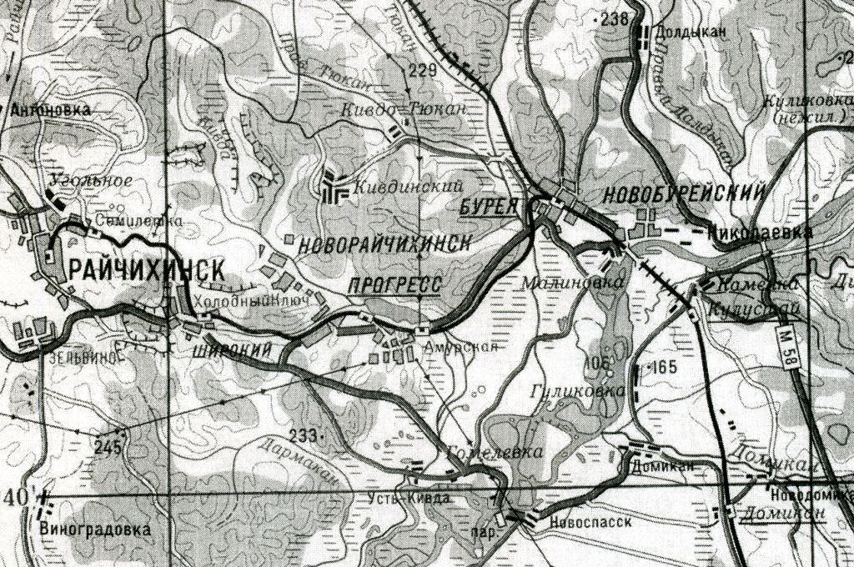
Маршрут: Райчихинск ( без детей) – Муравка – Усть-Кивда ( с детьми)

- начало маршрута школьного автобуса

- промежуточный пункт ( посадка и высадка детей)

- конечный пункт маршрута ( МОКУ Кулустайская СОШ)

3. Безопасное расположение остановки автобуса у образовательного учреждения

МОКУ
Кулустайская
СОШ
с.Усть-Кивда

- Движение школьного автобуса

- Место посадки / высадки детей и подростков

- Движение детей и подростков к месту посадки / высадки

Приложение
План-схема пути движения транспортных средств и детей (обучающихся, воспитанников) при проведении дорожных ремонтно-строительных работ вблизи образовательного учреждения

МОКУ Кулустайская СОШ

- Ограждение образовательного учреждения

- пути движения транспорта и детей
- 5.16- Остановка школьного автобуса
- пешеходные дорожки

- грунтовая дорога
- дорожный знак 1.23 Дети
Участок дороги вблизи детского учреждения (школы, оздоровительного лагеря и тому подобного), на проезжей части которого возможно появление детей.

- 8.2.1 - Указывает протяженность опасного участка дороги, обозначенного предупреждающими знаками, или зону действия запрещающих и информационно-указательных знаков
5.19.1 | 5.19.2
«Пешеходный переход»
При отсутствии на переходе разметки знак 5.19.1 устанавливается справа от дороги на ближней границе перехода относительно приближающихся транспортных средств, а знак 5.19.2 - слева от дороги на дальней границе перехода.

- 3.24 запрещается движение со скоростью более указанной на знаке

 Дорожно-эксплуатационные организации, осуществляющие содержание УДС и ТСОДД, несут ответственность в соответствии с законодательством Российской Федерации (Федеральный закон «О безопасности дорожного движения» от 10 декабря 1995 г. № 196-ФЗ, Кодекс Российской Федерации об административных правонарушениях, Гражданский кодекс Российской Федерации).

